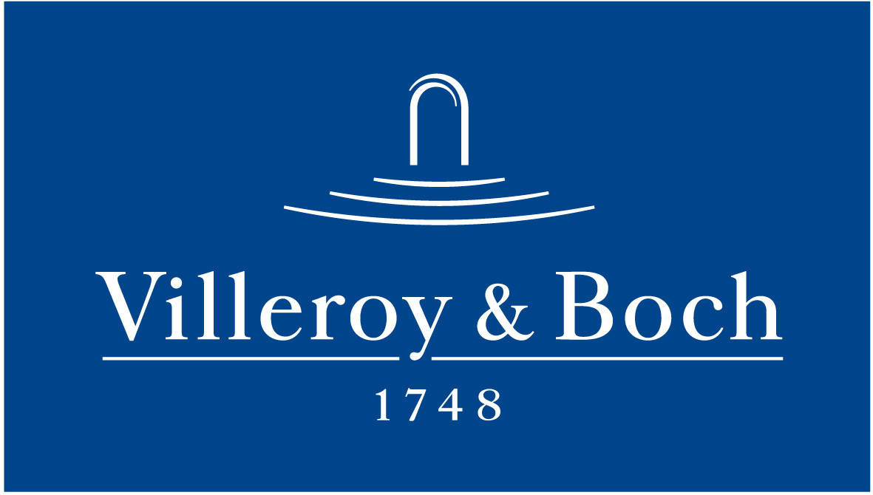
Basın Bülteni

4 Temmuz 2022

Zarafetin en sade hali

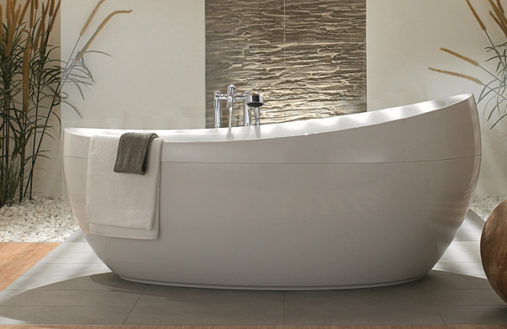

Villeroy & Boch’un Aveo küvet koleksiyonu sadeliğin zarafetini sunuyor. Ünlü tasarımcı Sebastian Conran’ın tasarladığı iF ödüllü koleksiyon, yaşam alanlarında huzur ve esenliği temsil ediyor. Net ve oval formlarıyla dikkat çeken Aveo’nun solo küveti, doğadan ilham alan organik formuyla banyolara dengeli bir uyumun estetiğini getiriyor. Rahatlamanın sembolü küveti, koleksiyonun her şeyi düzenli tutan ceviz kaplamalı banyo dolaplarıyla kombinlemek mümkün oluyor.

